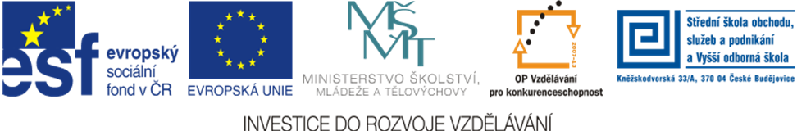

Jméno autora: Mgr. Barbora jášová
Datum vytvoření: 12. 11. 2012
Číslo DUMu: VY_32_INOVACE_20_D_I

Ročník: I.
Vzdělávací oblast: Dějepis
Vzdělávací obor: Dějepis
Tematický okruh: Středověk, nejstarší dějiny českého státu, vláda Přemyslovců, test znalostí
Téma: Přemyslovci - test

Metodický list, anotace:
Žáci mají vytištěné testy, mohou pracovat jednotlivě nebo ve skupinách. Mají kontrolu, jak jsou otázky bodované…

PŘEMYSLOVCI - TESTÍČEK
- Úkol číslo : 4 body
- Která událost je zde zobrazena?
- Kde se stala?
- Kdy se stala?
- Kdo měl na události zájem?

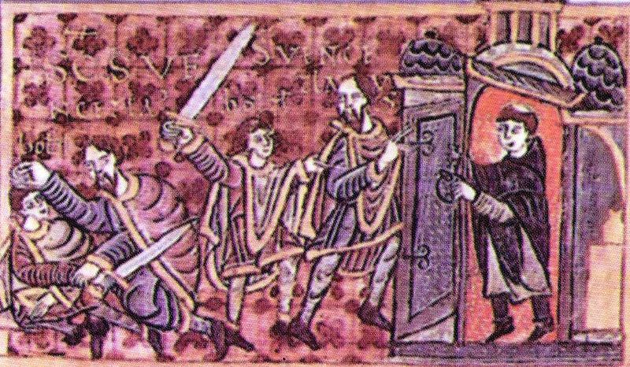

- Urči, kdo jsem?
Roku 973 jsem založil biskupství v Praze a na konci svého života roku 995 jsem nechal vyvraždit konkurenční rod Slavníkovců. 1 bod
………………………………………………………

- Jak se jmenoval první historicky doložený kníže z rodu Přemyslovců, ve kterém století žil? (pomůže ti, když víme, že ho pokřtil Metoděj) 2 body
- Břetislav b) Boleslav c) Bořivoj
- 8. stol. B) 9. stol. C) 10. stol.

- Který panovník získal poprvé v Čechách královský titul (nedědičně)? 1 bod
- Vratislav II. b) Vladislav II. c) Břetislav

- Doplň dvojice, vyber ženské protějšky: 5 bodů
Oldřich a Břetislav a Bořivoj a
Přemysl Otakar II. a Vladislav II. a

a)Jitka b) Kunhuta Haličská c) Ludmila d) Božena e) Judita

- Kde žil rod Slavníkovců vyvražděný roku 995? 1 bod
- Stará Boleslav b) Olomouc c) Libice

- Urči, kdo jsem? 1 bod
Jsem první český král, který získal královský titul dědičně, do znaku se za mé vlády dostal stříbrný dvouocasý lev, jsem dědeček krále železného a zlatého.
………………………………….

- Jak zemřel svatý Václav? 1 bod
- Spáchal sebevražu ve Staré Boleslavi
- Byl zavražděn bratrem Boleslavem
- Žije dodnes

- Jaký význam měla Zlatá bula sicilská, kdy byla vydána? 2 body
- Zajišťovala spolupráci českého a uherského království
- Zajišťovala dědičný královský titul českému králi
- Zajišťovala možnost založit biskupství v Praze

Letopočet: …………………………………….

- Oprav chyby v textu: (jsou tam tři) 3 body
Roku 1365 dal český král Karel II. založit město na soutoku Vltavy a Olše, které se dnes nazývá České Budějovice.

- Jak se jmenuje mince, kterou nechal Václav II. razit v Kutné Hoře roku 1300?
- Pražský groš 1 bod
- Kutnohorský groš
- Václavův denár

- Který český král byl od 7 do 12 let vězněn na Bezdězu? 1 bod
- Václav I. b) Václav II. c) Václav III.

- Jak se říkalo českému králi Přemyslu Otakarovi II.? 1 bod
…………………………………a……………………………..

- Jak se jmenoval šlechtic, který zradil Přemysla Otakara II. a byl později jeho synem Václavem II. popraven u Hluboké? 1 bod
- Václav Hájek z Libočan
- Jan Očko z Vlašimi
- Záviš z Falknštejna

- Jak zemřel Přemysl Otakar II.? 1 bod
- Utopil se v bitvě u Kresčaku
- Padl v bitvě na Moravském poli
- Byl popraven dřevěným mečem před vlastním hradem

- Rod Přemyslovců vymřel „po meči“, napiš, co to znamená: 1 bod

………………………………………………………………………………………………………………………..

- Kdy vymřeli Přemyslovci (smrt Václava III.)? 1 bod
- 1306 b) 1348 c) 1310

ŘEŠENÍ:
1. a) vražda svatého Václava b) Stará Boleslav c) 28. 9. 935 d) bratr Boleslav
2. Boleslav II.
3. c) a B) – Bořivoj v 9. století
4. a) Vratislav II.
5. Oldřich a d) Božena Břetislav a a) Jitka Bořivoj a c) Ludmila
Přemysl Otakar II. a b) Kunhuta Haličská Vladislav II. a e) Judita
6. c) Libice
7. Přemysl Otakar I.
8. b) Byl zavražděn bratrem Boleslavem
9. b) Zajišťovala dědičný královský titul českému králi, letopočet: 1212
10. 1365-1265 Karel II.-Přemysl Otakar II. Olše-Malše
11. a) Pražský groš
12. b) Václav II.
13. Král železný a zlatý
14. c) Záviš z Falknštejna
15. b) Padl v bitvě na Moravském poli
16. V rodě vymřou mužští potomci, muži
17. a) 1306

POUŽITÁ LITERATURA:
PhDr. Štěpánková, A., Mgr. Slepička, P.: Odmaturuj z dějepisu 1, DIDAKTIS 2006, ISBN 80-7358-059-4
CITACE:
Zavraždění sv. Václava:
NEZNÁMÝ. Soubor:Zabójstwo Wacława.JPG-wikipedie [online]. [cit. 5.3.2013]. Dostupný na WWW: http://cs.wikipedia.org/wiki/Soubor:Zab%C3%B3jstwo_Wac%C5%82awa.JPG

